美国暗示或将核武器引入日韩 俄抨击称绝不容忍
2017年03月19日 17:56 新华网
新浪扶翼 行业专区
原标题：美核武入日韩？俄：绝不容忍
新华社莫斯科3月18日电 俄罗斯议会两院官员18日批评说，美国国务卿蒂勒森日前暗示可能将核武器引入日本、韩国，如果这成为事实，将严重违反国际条约，破坏国际安全，俄将就此加强自身核安全。
俄新社消息说，蒂勒森17日在韩国首都首尔接受美国福克斯新闻频道采访，当被问及韩国和日本是否应该拥有核武器作为防卫手段时，他表示，一个无核化的朝鲜半岛使日本无需拥有核武器，目前华盛顿在分析各种可能性，但美方没法预测未来，如果东北亚地区局势发展到一定程度，出于遏制目的，美方将研究“那种”可能性。
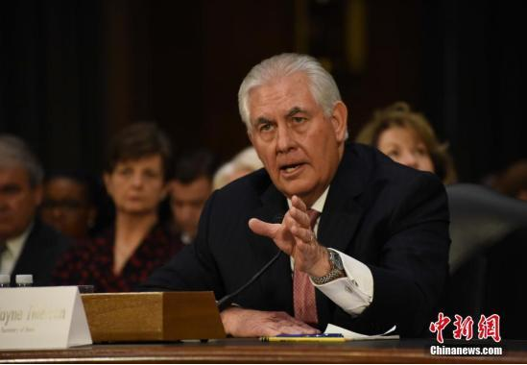

资料图：美国国务卿雷克斯·蒂勒森。
针对蒂勒森的表态，俄联邦委员会（议会上院）国防和安全委员会主席奥泽罗夫表示，蒂勒森这番讲话是不负责任的表现，核扩散将带来令人恐惧的威胁，这是令人无法容忍的行为。他表示，“俄将关注并研究东北亚局势发展，必要情况下，俄将设法加强自身核安全”。
俄联邦委员会国防和安全委员会第一副主席克林采维奇认为，蒂勒森的表态值得警惕。美方如不按规矩出牌，那实在是糟透了。
俄联邦委员会国际事务委员会主席科萨切夫表示，如果美国在日韩部署并掌控核武器，那将很不利于朝鲜半岛问题的解决。如果美国向日韩提供核武，将严重违反《不扩散核武器条约》。
俄国家杜马（议会下院）国防委员会第一副主席科拉索夫指出，蒂勒森的言论代表美国一贯的鹰派立场，意在挑起冷战和军备竞赛。“莫斯科应与国际社会一道制止这一企图，同时加强俄军的战斗力。”
俄国家杜马国际事务委员会第一副主席诺维科夫强调，如果美国的这一打算成为现实，非但对俄罗斯构成直接威胁，还将严重恶化亚太局势，破坏国际安全。

